一、基本语法

<?php

$date = “July 26, 2010”;

?>

或者

<?=$date;?>

注释：

// or # or /*…*/

输出

Printf (“hello php %s”,date);

Echo “hello php $date”;

Sprint()功能与printf相同，但它将输出赋给一个字符串，而非直接在浏览器输出

数据类型

标量： 布尔

整型（十进制，八进制（以0开头），十六进制（以0x开头）），

浮点

字符串

复合数据： 数组（数字索引 or 关联索引）详细介绍位于chapter5

对象（属性+行为）

强制类型转换 加括号

注意点，将某数据类型强制转换为array时，该数据作为新的array的第一个成员（不适用于向数组增加项）

注意点2，任何数据类型都可以转换为对象，结果为该变量成为了对象的一个名为scalar的属性

自动转换

类型函数

String gettype(…) 返回变量类型

Boolean settype(mixed var, string type) 返回转换成功与否

Boolean is_name(mixed var) 判断是否为name类型

二、变量

声明：以美元符$开头

赋值： 按值赋值：$color = “red”;

引用赋值：$value1 = “red”; $value2 =& $value1;

\ 转义字符

声明全局变量

$somevar = 15;

Global $somevar;

Or

$GLOBALS[“somevar”]++;

静态变量

超级全局变量

Php的预定义变量，提供大量与环境有关的信息。可以通过这些变量获得关于当前用户会话、用户操作环境和本地操作环境等详细信息。

1.输出与给定web服务器和脚本执行环境有关的所有预定义变量

Foreach ($_SERVER as $var => $value) {

Echo “$var => $value <vr />”;

}

Eg: $_SERVER[‘HTTP_REFERER’] 引导用户到达当前位置的页面URL

$_SERVER[‘REMOTE_ADDR’] 客户IP地址

$_SERVER[‘REQUEST_URI’] url的路径部分（uri）

$_SERVER[‘HTTP_USER_AGENT’] 客户的用户代理，提供操作系统及与浏览器有关的信息

2.用get方法获取传递的变量

<http://www.example.com/index.html?cat=apache&id=157>

$_GET[‘cat’]=”apache”

访问通过GET方法传递的变量的唯一方式

3.用POST方法获取传递的变量 $_POST[‘email’]=…

4.获取存储在cookie中的信息 $_COOKIE[..]

5.用POST方法获取关于上传文件的信息 $_FILES[‘upload-name’][…]

…: ‘name’ 从客户端向服务器上传文件的文件名

‘type’ 上传文件的MIME类型

‘size’ 文件大小(单位为字节)

’tmp_name’ 上传之后将此文件移到最终位置之前赋予的临时名

‘error’ 上传状态码 五个(pdf page66)

6.关于操作系统环境的内容 $_ENV

7.存储在会话里的信息 $_SESSION

$recipe = “spaghetti”;

$$recipe = “& meatballs”;

echo $recipe $spaghetti; == echo $recipe ${$recipe};

result: spaghetti & meatballs

三、常量

定义

Boolean define(string name, mixed value [, bool case_insensitive])

Case_insensitive可选参数 若为true 那么对该常量的引用将不区分大小写

Define(“PI”, 3.1415920)

常量引用不需要使用$

常量是全局的,一旦定义就不可更改

四、操作符

字符串操作符

$a = “hello “

拼接操作符 $a = “abc”.”def” //$a = “abcdef”

拼接赋值操作符 $a .= “ghijkl” //$a = “hello ghijkl”

逻辑操作符

与 &&或者AND

或 ||或者OR

非 ! 或者NOT

异或 XOR

十、处理文件和操作系统

获取路径的文件名 string basename(string path [, string suffix])

返回路径的文件名部分,如果提供了可选参数,当返回的文件名包含这个扩展名时将忽略该后缀

获取路径的目录 string dirname(string path)

了解更多关于路径的信息 array pathinfo(string path) 可解析为4个部分,



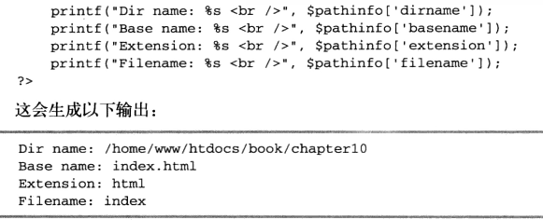

计算文件、目录和磁盘大小

确定文件大小 int filesize(string filename)以字节为单位

计算磁盘的可用空间 float disk_free_space(string directory)

计算磁盘的总容量 float disk_total_space(string directory)

获取目录大小

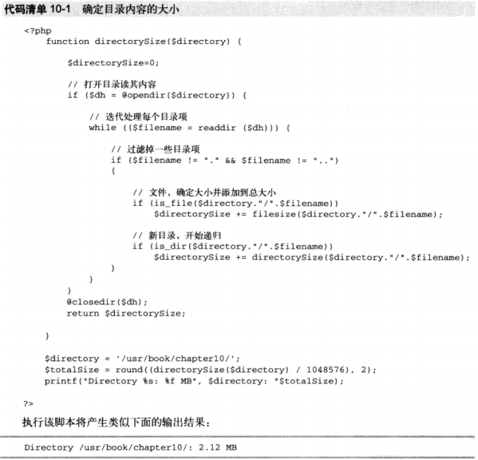

确定访问和修改时间

最后访问时间 int fileatime(string filename)

最后改变时间 int filectime(string filename)涉及对文件inode数据的改变,包括改变权限、所有者、组或其它inode特定信息

最后修改时间 int filemtime(string filename)对文件内容的修改